„AluKnet-Boot vs. AluKnet-Kugel“
Durch diesen Versuch erfahren die SuS, wie sich durch Lufteinschlüsse entstehende Hohlräume auf die Dichte und somit auf die Schwimmfähigkeit von Gegenständen auswirken. Haben sie in V1 gelernt, dass die Schwimmfähigkeit materialabhängig ist, wird nun ein kognitiver Konflikt ausgelöst. Material und Gewicht des AluKnet-Boots und der AluKnet-Kugel sind identisch, trotzdem schwimmt das Boot, wohingegen die Kugel sinkt.

Materialien: Glaswanne, Alufolie, Knetkugel
Chemikalien: Wasser
Durchführung: Die Glaswanne wird zur Hälfte mit Wasser gefüllt. Ein Stück Alufolie, welches zu einem Boot geformt worden ist, wird zusammen mit einer Kugel aus Knete auf das Wasser gelegt. Anschließend wird es aus dem Wasser genommen, getrocknet und zu einer kompakten AluKnet-Kugel geformt und erneut auf das Wasser gelegt.
Beobachtung: Das AluKnet-Boot schwimmt auf dem Wasser, die AluKnet-Kugel sinkt auf den Wannenboden.
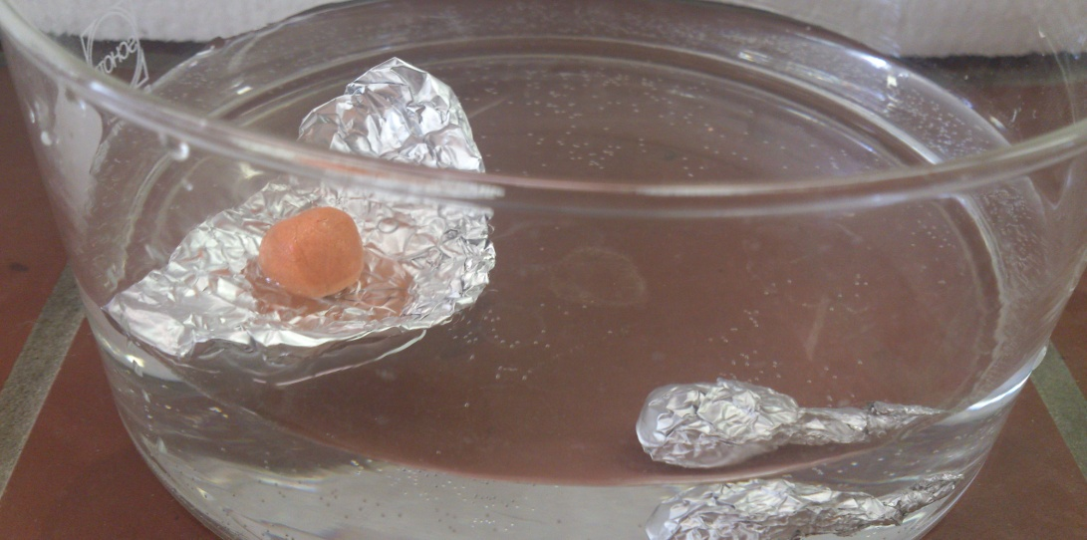

Abb. 2 - AluKnet-Boot schwimmt auf der Wasseroberfläche, AluKnet-Kugel sinkt auf den Boden
(aus Gründen der Übersicht werden AluKnet-Boot und AluKnet-Kugel nebeneinander dar gestellt, normalerweise wird aus dem AluKnet-Boot die AluKnet-Kugel geformt und diese im Anschluss ins Wasser fallen gelassen).

Deutung: Im AluKnet-Boot entstehen durch Lufteinschlüsse Hohlräume, die sich auf die Dichte auswirken. Die Dichte wird verringert, wodurch das AluKnet
Boot in der Lage ist zu schwimmen. Bei der AluKnet-Kugel sind diese Lufteinschlüsse nicht vorhanden, ihre Dichte ist größer als die des Wassers, daher sinkt sie.
Entsorgung: Das Wasser wird im Ausguss entsorgt. Das AluKnet-Boot kann im Hausmüll entsorgt werden.
Literatur: Schwefer, D. (2010) Knetboot und Knetkugel,
www.nela-forscht.de/2012/07/11/knetboot-und-knetkugel-im-vergleich/
(abgerufen am 30.7.2015)

Führt man den Versuch direkt im Anschluss zu V1: „Was schwimmt, was sinkt?“ durch, eignet er sich als Problemexperiment. In Versuch V1 haben die SuS herausgefunden, dass die Schwimmfähigkeit materialabhängig ist. Dieser Erkenntnis steht nun ein Widerspruch gegenüber, schließlich sind AluKnet-Boot und AluKnet-Kugel aus dem identischen Material, unterscheiden sich jedoch in ihrer Schwimmfähigkeit. Der entstehende kognitive Konflikt soll die SuS zum Nachdenken anregen. Im besten Fall sind sie in der Lage die Volumenveränderung, die durch den Hohlraum entsteht, zu erkennen und als weiteren wichtigen Faktor für die Schwimmfähigkeit zu sehen. Vorausgesetzt wird an dieser Stelle, dass die Begriffe „Masse“ und „Volumen“ bereits im Unterricht thematisiert worden sind. Letztendlich ist für die Schwimmfähigkeit das Verhältnis von Masse und Volumen eines Gegenstandes, die Dichte, entscheidend. Konkret lässt sich der Begriff „Dichte“ in Anschluss an V1 und V2 durch V3: „Cola vs. Cola light“ einführen und durch V4: „ Dichtebestimmung von 5-Cent-Münzen“ weiter festigen.

